한국창의응용학회 2017년도 추계학술대회 pp.
토너 제조공정에서 건조 사이클론의 토너부착 문제 개선
강성욱*

Solving the toner adhesion problem to cyclone in toner manufacturing process
S. W. Kang* (andy.kang@samsung.com )
삼성전자 GTC(글로벌기술센터) 요소기술팀 VIP센터

Key Words : TRIZ (트리즈), ARIZ , Cyclone blocking, Fouling 현상, Cyclone production efficiency

1. 서 론

TRIZ를 활용하여 중합토너 제조공정에서 건조 사이클론의
토너 부착문제를 해결하였다. 고속인쇄, 높은 인쇄품질, 친환경성
중합토너는 복잡한 화학공정으로 제조된다. 이중 건조공정에서
사이클론에 부착되는 토너에 의한 사이클론 블로킹(Cyclone Blocking)문제는 고질적이고 심각한 제조문제를 야기하였다.
사이클론에 부착되는 토너에 의해 파이프 압력강하, 토너 분리효율 감소, 역류현상(Bridge 현상) 및 최종적으로 생산된 토너의 손실문제를 일으켰다. 문제를 해결하기 위해 다양한 TRIZ 방법(ARIZ)이 적용되었다. 문제에 대한 근본원인분석, 기능분석, 모순분석, 자원분석, Su-Field 모델링을 통해 문제해결 방향을 결정하였고 FOS (Function Oriented Search)를 통해 유사 이종분야의 기술적 분석을 통해 구체적이고 실질적인 해결안으로 구체화하였다.

2. 본 론

2.1 토너의 제조공정에서의 문제점
중합토너는 6~7㎛의 미세입자 직경을 지니며 인쇄 특성을 위한 복수의 외첨제를 첨가하여 제조된다.
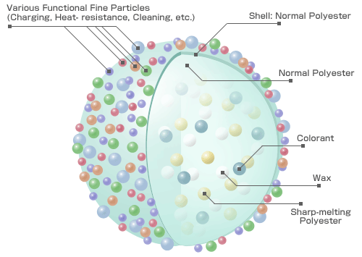
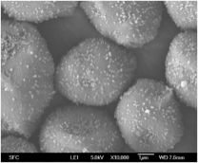
Φ６~7㎛


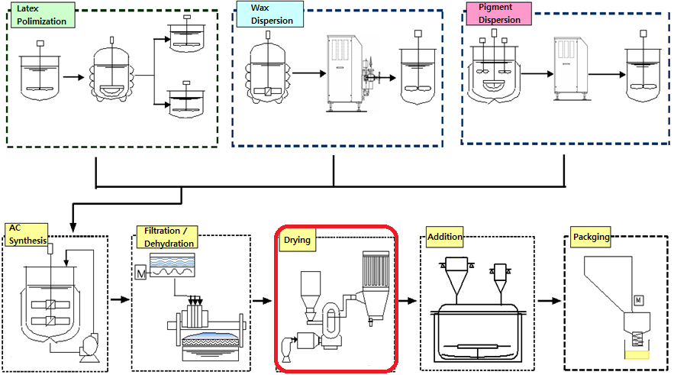
Fig. 1 Structure of toner
Fig. 2 The manufacturing process of the toner

토너생산 공정의 마지막 단계는 건조공정이다. 수분을 가지는 토너는 열풍에 의해 건조되고, 건조된 토너는 원심 분리기(Cyclone)에 의해 수집된다. Cyclone은 원심력을 사용하여 입자를 직접 분리하는 장치이다. Cyclone으로 유입되는 공기는 원뿔형 실린더 내부에서 나선형으로 회전한다. 토너 입자는 원심력에 의해 실린더 내벽의 공기로부터 분리되어 바닥 벽 표면을 향해 아래로 흘러 토너 저장소(tank)에 저장된다. 원추형 중앙부가 부압(negative pressure)으로 유지되기 때문에, 토너 입자로부터 분리 된 공기는 장치의 상부로 상승하여 배출된다. 이 경우, 토너가 Cyclone 표면과 이송 파이프에 부착되는 문제점이 자주 발생한다. ( Fouling 현상)
파이프 및 사이클론에 부착 된 토너는 파이프 압력 강하, 분리 효율 감소, 역류 현상 (Bridge 현상) 및 최종 생산 토너의 손실로 이어진다. Fouling 현상은 계절에 따라 변동이 있으며, 여름철 습도가 높을 때 더 자주 발생한다.
Cyclone에 부착 된 토너를 제거하기 위해 Cyclone 표면에 전기 해머가 설치되었지만 제거 효과가 작았고 작동과정에서 큰 소음을 발생시켰다. TRIZ를 통해 Fouling 현상을 근본적으로 개선하는 것이었지만 현재 생산 설비의 수정을 최소화 해야 한다는 제약조건이 있었다.
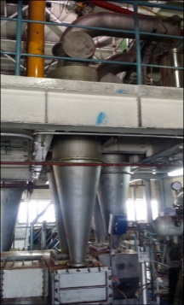
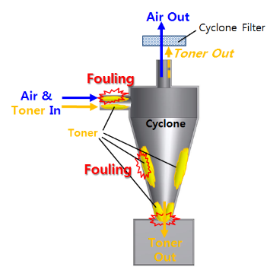
Electrical Hammer
Cyclone Filter

Fig. 4 Fouling phenomena in Cyclone
Fig. 3 Cyclone for separating Toner
2.2 Root Cause Analysis (RCA; 근본원인분석)
Fouling 현상에 대한 주요원인과 해결방향을 찾기 위해 RCA가 수행되었다. 문제해결을 위한 Simple solution들이 유도 되었다. 간단하게는 Cyclone, 이송파이프를 테프론 또는 친수성 내부 표면 코팅 처리의 방법을 사용할 수 있다. 설비의 단열 솔루션은 내외부 온도차를 줄이기 위해 선정될 수 있었다. 건조 공정에서, 뜨거운 공기를 발생시키기 위해 외부 공기가 도입된다. 이때 들어오는 외부 공기에서 수분을 제거하는 것이 기본적인 해결안 중의 하나였다. 건조 과정에서 흐르는 외부 공기의 수분을 제거하는 방법은 이종산업 분야에서도 Fouling 현상을 방지하기 위해 사용하는 방법이었다. 다른 산업 분야에서 사용되는 어플리케이션은 개념 구현을 위해 필수적인 현장 프로세스 엔지니어를 설득하는 주요 기반이 되었다. 한 분야에서의 오랜 경험은 다른 측면에선 혁신에 대한 심리적 관성으로 작용하기도 하였다.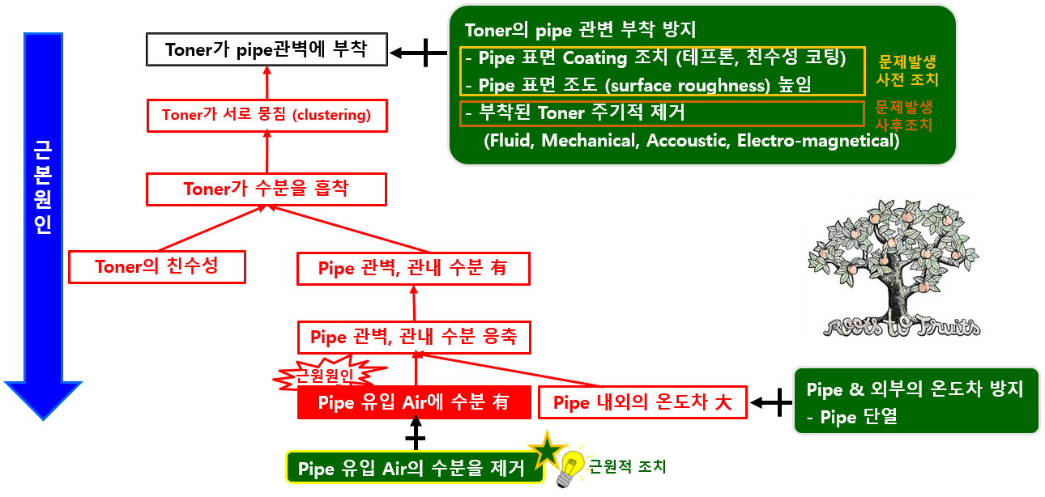
Fig. 5 Root Cause Analysis

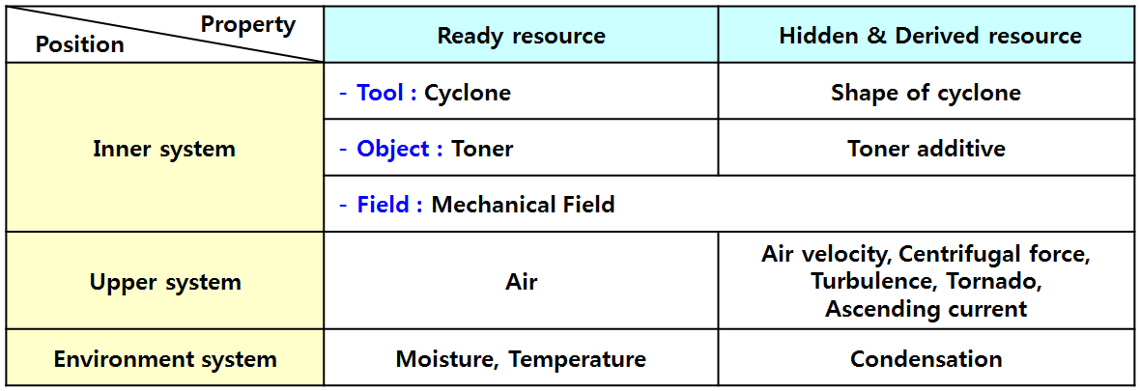
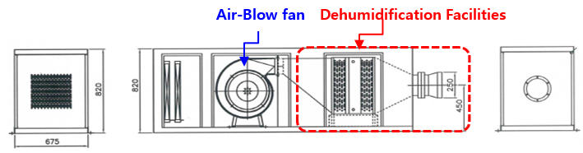
Fig. 6 Air-Blow Fan dehumidification facilities

2.3 Function Analysis & Contradiction Analysis (기능분석과 모순분석)
사이클론과 토너 사이에는 유용한 기능과 유해한 기능이 동시에 존재하였다. 그것은 모순 관계가 일어나는 지점이었다. 사이클론에 부착 된 토너를 제거하는 방법을 유도하기 위해 모순 분석이 수행되었습니다. 사이클론의 종단부(neck)가 사이클론 먼지 분리 성능에 가장 큰 영향을 주었고 주요 막힘현상이 발생하였다.
기술적인 모순이 이 부분에서 도출되었다. Neck의 직경 (Φ)이 작으면 토너 분리 효율이 높지만 유동(Flow)을 막기 쉽다. Neck의 직경(Φ)이 크면 유동은 잘 차단되지 않지만 토너 분리 효율은 낮다. 이와 같은 기술적 모순을 해결하기 위해 모순에 적합한 39가지 기술적 parameter를 선정하였고 모순 Matrix를 통해 우선적인 40가지 발명원리를 선정하였다. 우선 선정된 No.18 (기계적 진동) 및 No.25 (셀프 서비스)로 구체적인 해결안을 도출하고자 하였다.
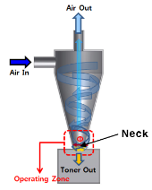
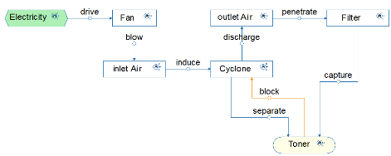
Contradiction

Fig. 7 Function Analysis of Technical System
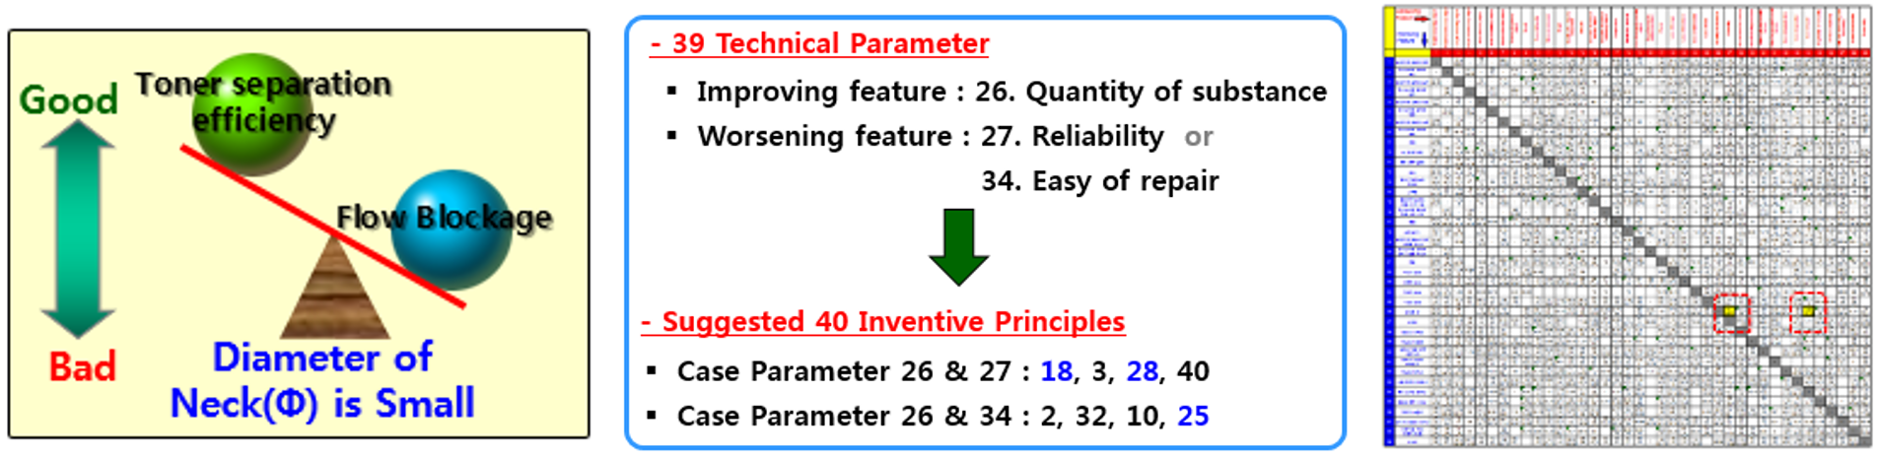
Fig.8 Technical contradiction and Applying Inventive principles

문제에서 물리적 모순(Physical contradiction)이 도출되었다.
Neck의 지름(Φ)은 유동막힘(flow blocking)을 방지하기 위해 커야 하고, 동시에 Neck의 지름(Φ)은 높은 토너 분리효율(high separation efficiency)을 위해 작아야 한다.
물리적 모순을 해결하기 위해 시간에 의한 분리(separation in time)를 문제에 적용하였다.
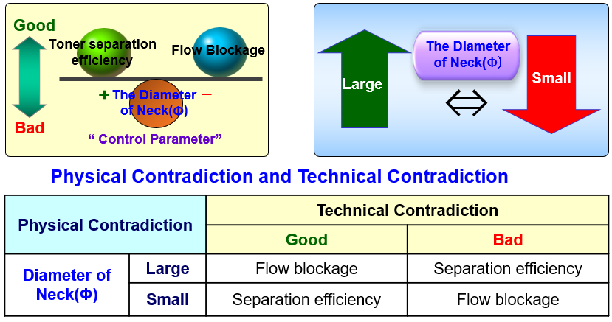
Fig. 9 Physical contradiction
자원 분석(Resources Analysis)은 현 기술시스템인 cyclone에서 문제해결을 위해 활용 가능한 자원들을 설명한다. Cyclone 내의 공기 흐름(Air Flow)은 선정된 발명원리인 기계적 진동 및 셀프 서비스 개념을 구체화하기 위한 에너지 자원으로 사용될 수 있었다. 물질-장 모델(Su-Field Model) 및 표준해(Standard-Solutions)도 개선 방향을 구체화하기 위한 다면적인 발상에 도움이 되었다.
Fig. 10 Resources Analysis

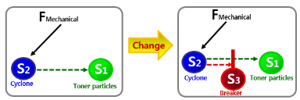
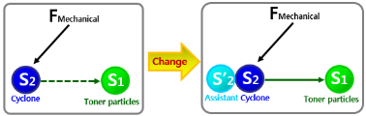

Fig. 11 Standard solution 1-1-3 Fig. 12 Standard solution 1-2-1

2.4 New Concept Solution
문제 발생한 기술시스템인 cyclone에서의 기능분석, 모순 분석, 자원분석, 물질-장 모델은 해결의 방향을 정립하는 데 사용되었다. RCA에서와 같이 해결안을 보다 구체화 하고 시각화 하기 위해 FOS를 활용하였다. 최종적으로 선정된 두가지 해결안이 구체화 되었다. Vibrating flexible cone과 Self-vibration bar 컨셉안 이었다. 제안 된 솔루션 중 하나는 사이클론 진공 청소기를 통해 기술적 효과가 검증될 수 있었다. 이를 통해 거대한 설비와 고비용의 화학플랜트에 제안된 컨셉을 검증, 적용하기 위한 논리적이고 설득력 있는 사전 증거가 될 수 있었다.

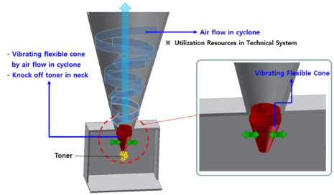

Fig. 13 Vibrating flexible cone Concept

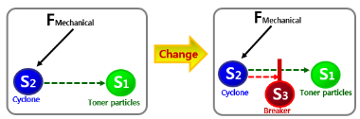

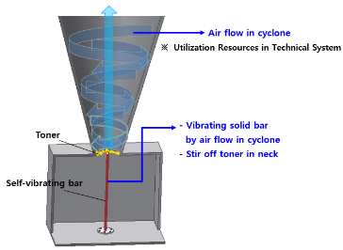

Fig. 14 Self-vibration bar Concept

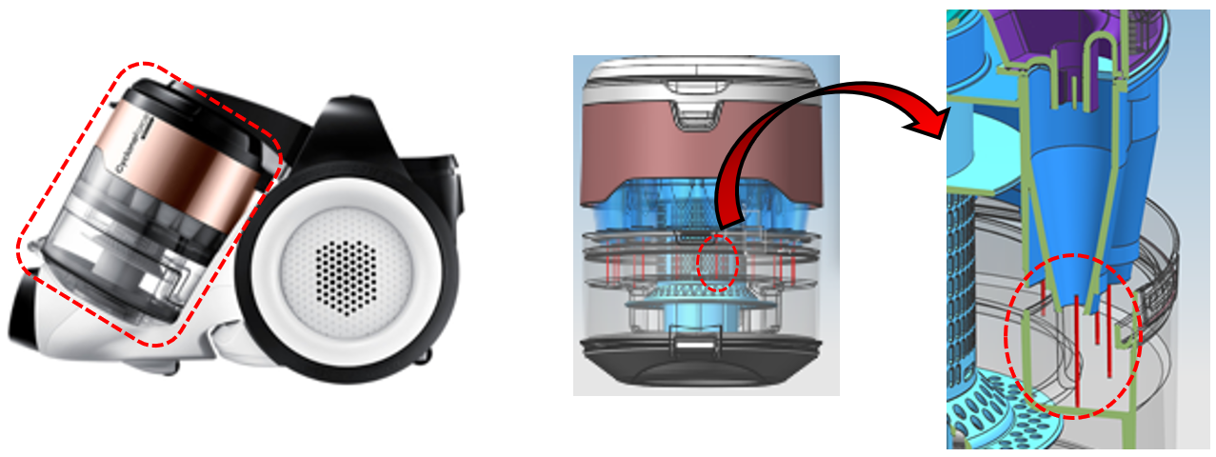
Fig. 15 Self-vibration bar concept proto in commercial vacuum machine

2.5 Implementation of Solutions & Final Results
건조 Cyclone에 토너 부착에 의한 Fouling 현상을 사전에 방지하고 Cyclone에서의 토너를 제거하는 다양한 해결안이 TRIZ에 의해 도출되었다. 제시된 주요 해결안들은 다음과 같이 요약된다.

① Cyclone, pipe 내 토너 부착방지 표면코팅
RCA → FOS
② Cyclone 내부/외부 온도차 방지 단열재 부착
③ Cyclone 유입 외부공기에서의 수분제거
④ Vibrating flexible cone Concept
⑤⑥ Self-vibration bar Concept
⑦ Vibrating Shell
ARIZ → FOS
⑧ Free-motion Ball in cyclone
⑨ Rotating disk neck
⑩ Air blowing sweeper

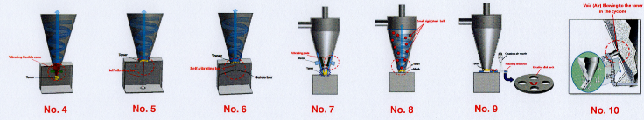
Fig. 16 Primary solutions derived from TRIZ(ARIZ)

Self-vibration bar Concept은 사전제작 proto에서 그 효과를 검증할 수 있었으며 현 제조장비의 설계 변경을 최소화하여 적용이 가능하였다. 제안 된 개념을 적용한 결과 현장의 생산 효율성을 크게 높일 수 있었다.

3. 결 론

TRIZ를 통한 문제분석과 방향성 결정을 위해 근본원인분석, 기능분석, 모순분석, 자원분석, Su-Field 모델링이 활용되었다. FOS (Function Oriented Search)를 통해 유사 이종분야의 기술적 분석을 통한 실질적 해결안의 구상안을 도출하였다.
제안된 솔루션을 통해 기존 설비 변경을 최소화하며 생산효율성을 크게 향상시킬 수 있었다. TRIZ는 현장의 엔지니어들에게 큰 호응을 얻었으며 기존의 심리적 관성제거에도 도움이 되었다. 문제를 단순화하고 다양한 관점에서의 문제를 접근하며 해결안을 찾는 TRIZ 방법으로 프로젝트 착수 몇 주 이내에 실질적인 개선안을 얻을 수 있었다.

References
(1) Genrich Altsthuller, 1984, Creativity as an exact science, Gordon and Breach Scientific Publishers
(2) Genrich Altshuller, 2005, 40 Principles: TRIZ Keys to
Innovation, Extended Edition, Technical Innovation Center
(3) Lawrence B. Schein, 2001, Electrophotography,REV Edition, Laplacian Press
(4) Pritchard, Philip J., Fox and McDonalds, 2001, Introduction to Fluid Mechanics, 8th Edition, John Wiley & Sons
(5) William D. Callister, 2013, Materials Science and Engineering, 9th Edition, John Wiley & Sons
(6) Frank P. Incropera, 2011, Fundamentals of Heat and Mass Transfer, 7th Edition, John Wiley & Sons

